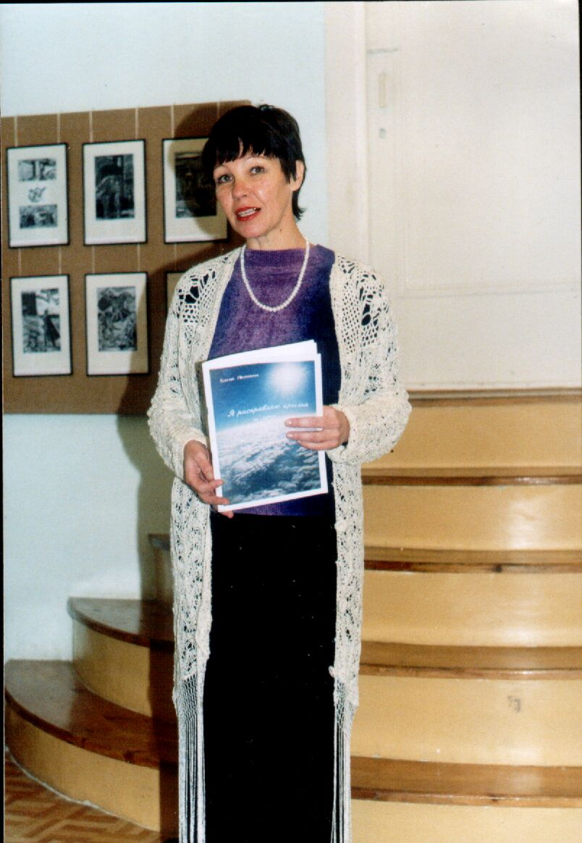**Елена Акишина**

Родилась в г. Севастополе. Закончила оркестровое отделение культурно-просветительного училища в г. Новгороде,

Затем Государственный институт культуры в г. Киеве. По профессии культ - работник. Начинала работу в клубе с.Ореховно Новгородской области. Затем заведующей клубом в ВСО 155. Далее Дворец культуры строителей зав. Детским сектором. 11 лет работала в ПТУ №7 – руководителем хора мальчиков, а затем руководителем вокального ансамбля.

С 1999 года работала в ЦДБ им. А. Гайдара. Зав отделом «Рекламы книги и развития творческих способностей детей»

16 лет проработала старшей вожатой Детского оздоровительного лагеря «Омега».

С 2003 года работает в Детском доме № 1 г. Севастополя музыкальным руководителем.

В 11 лет первая проба пера. Пишет стихи и песни для детей и взрослых.

Печаталась в литературно-историческом альманахе «Севастополь», детской газете «Пчелка», её стихи и песни издавались в книгах С.К. Матишевой «Здравствуйте, дельфины!», «Эти забавные дельфины», «Дельфины – моя любовь», « «Херсонес и дельфины» и др. В сентябре 2002 г вышел первый сборник стихов и песен «Я расправляю крылья и лечу…». Затем в 2004 году сборник «Ангелы любви» для взрослых. В 2014г. областной администрацией г. Владимира изданы книги «Имею честь жить в славном Севастополе», «Забавные истории клоуна Мули», переиздан сборник стихов и песен «Я расправляю крылья и лечу…». Последнее издание стихов «Пчелкинаы истории» в альманахе «Планета друзей».